Från Hemsidan
Lägga in ett barn med föräldrakoppling.
Börja med att lägga upp Föräldern enligt manualen nedan.
Välj Admin
Till registret

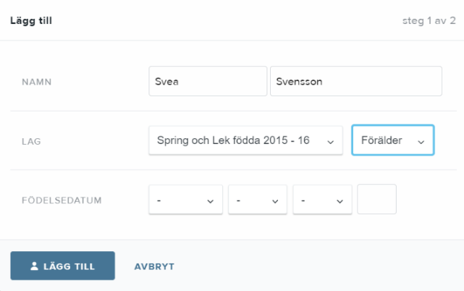
Välj medlemsregister
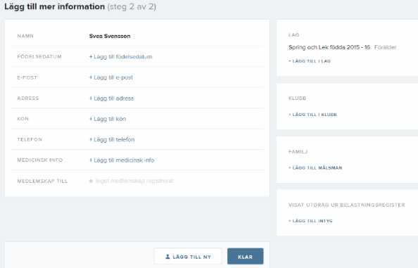

Steg 1: Lägg in förälderns namn välj LAG och ROLL Steg 2: Lägg till en e-postadress och Klicka på LÄGG TILL Gärna ett mobilnummer
Scrolla ner
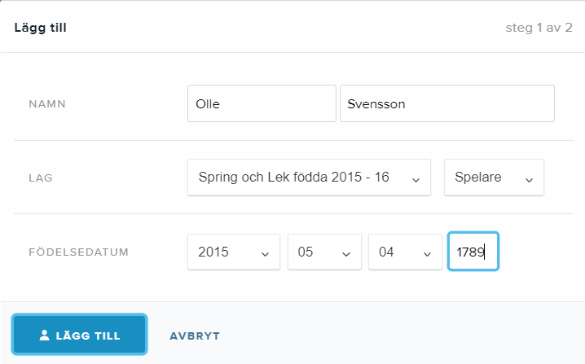
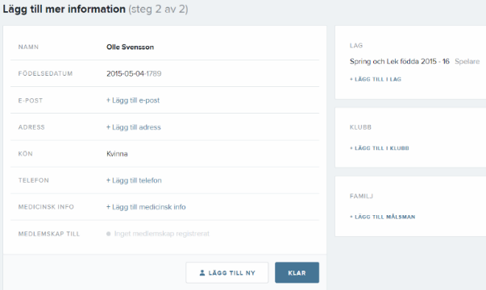

Lägg tillmålsman

Steg 1: Lägg till barnets namn och personnummer på samma vis Steg 2: Lägg tillmålsman välj LAG och ROLL Klicka på LÄGG TILL
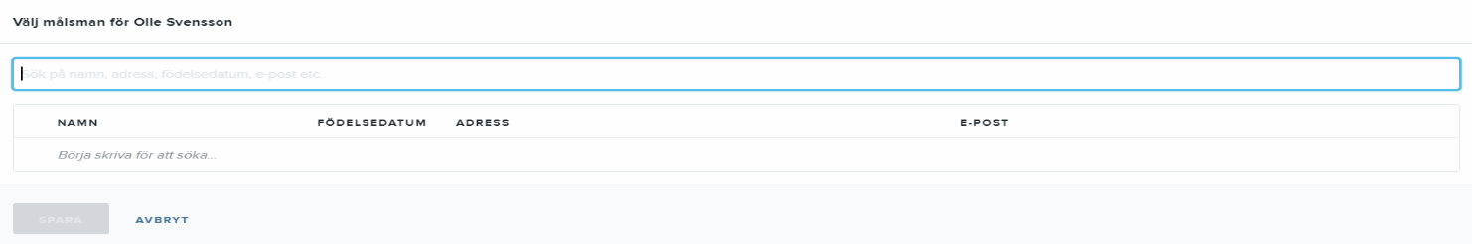

Kom ihåg att spara KLART!

